Drachenwut
Ein DAS 4.1 Abenteuer von Tim Laschinsky ©2023

Was bisher geschah

Die Schnitter, eine Sekte von Rondraketzern, agiert seid jeher im Untergrund Weidens und auch Greifenfurts. Ihre Ziele sind selbst den meisten Mitgliedern unbekannt, jedoch glauben die Schnitter daran, dass es Rondra gefällt, wenn sie möglichst Blutrünstig und Brutal vorgehen. In Wahrheit dienen ihre Blutopfer und grausamen Rituale aber nicht dazu Rondra zu verehren, sondern den Orkgott Brazoragh.

Diese Ketzer sind nun im Blautann, um ein blutiges Ritual zu Ehren von „Rondra“ abzuhalten. Sie versprechen sich davon die Gunst und Macht der Göttin. Der oberste Schnitter vor Ort ist aber eingeweiht und kennt die wahre Gottheit. Sie sind hier um Brazoragh in seinem heiligen Jagdgrund zu huldigen.

In Herzoglich Waldleuen findet die jährliche Herzogenjagt statt, wo der beste Jäger unter dem Adel Weidens gekürt werden soll. Zunächst einmal ist jedoch ein Auftaktbankett, an dem alle Gäste freudig Teilnehmen. Am nächsten Morgen des Banketts kommt es dann zu einigen Vermissten.

Die Schnitter haben sich diese Armen Seelen geschnappt, um hochrangige Adelige in den Blautann zu locken, wo sie diese dann in einem grausamen Zeremoniell opfern wollen.

Kapitel 1 – Freunde in Not

Das Bankett war ein freudiges Stelldichein und Wiedersehen vieler Adeliger Weidener. Am nächsten Morgen stellt sich heraus, dass einige Personen vermisst werden. Es sind so viele Vermisste, das Arlan von Löwenhaupt sich dazu verpflichtet sieht mehrere Suchmannschaften aufzustellen. Es stellt sich heraus, dass die Spuren alle in den Blautann führen.

Auch Walfira von Pandlaril zählt zu den Vermissten, so das Arlan natürlich auch Arnwulf zur Suche einteilt. Auch die Helden werden zu einer Suchgruppe formiert.

Auf der Feier war auch Thargrîn geladen. Gwinna hat sie als Beobachterin und zum Lernen dort hingeschickt. Furibunde muss endlich einmal lernen ruhiger zu werden und nicht blind ihrer Wut zu folgen. Eine der Spuren führt zum Drachen Islaraan und die Hexe bietet sich sofort an, diese Gruppe zu begleiten und ihr mit Rat zur Seite zu stehen, da sie sich im Blautann recht gut auskennt. Insgeheim hat sie ohnehin noch eine Rechnung mit dem Drachen offen, so dass ihr dies gerade Recht kommt.

Arlan teilt die Gruppen auf mehrere Basislager ein. Die Charaktere und die Hexe werden nach

Gemeinsam ziehen die Helden, geführt von Thargrîn, nun in den Blautann. Das Wetter ist Kalt und ein Sturm beginnt aufzuziehen. Überall liegt Schnee und ein feuchtkalter Nebel zieht im unheimlichen Wald auf. Doch dank der Hexe überstehen sie das schlimmste.

Auf dem Weg durch den Wald, immer mal wieder auch den Spuren folgend, stoßen die Helden auf einige Leichen. Bei genauer Betrachtung stellt sich heraus, dass dies ein Händler und eine kleine Bedeckung waren. Die Leichen sind aufs übelste zugerichtet und wurden offensichtlich von Waffen niedergestreckt. Jedoch auf besonders unnötige brutale und blutrünstige Weise. Die Leichen sind zum Teil stark ausgeblutet. Ihnen wurden nicht wirklich Wertsachen abgenommen, obwohl ihr Warentransport durchwühlt wurde. Es scheint als hätte jemand etwas gesucht.

Was immer die Charaktere nun auch machen, schließlich werden sie weiter gehen und kommen gen späten Nachmittag dann an ihrem Ziel, dem Hort von Islaraan an.

Nun gilt es dem Drachen die Entführte Person wieder abzunehmen. Hoffentlich ist dieser nichts geschehen. Die Charaktere müssen nun mit dem Drachen irgendwie kontakt aufnehmen, oder selber schauen, ob die Entführte in seinen Klauen ist.

Wenn sie sich entscheiden, mit

Die Helden treffen auf Furibunde. Sie erzählt ihnen, dass sie stark vermutet, dass Islaraan die Leute entführt hat und somit seine Klauen im Spiel hat (Siehe auch Gerüchte). Furibunde kann den Helden den Weg zum Drachenhort des schwarzen Höhlendrachen weisen und würde sie auch als Führerin begleiten.

Dort angekommen lernen die Helden, dass dieser nicht der Verursacher der Entführungen ist. Vielmehr haben die Entführer des Grafen von Baliho ihm etwas gestohlen. Er schließt einen Pakt mit den Helden, sehr zum Missmut von XXX. Wenn die Helden ihm das Kleinod wiederbringen, wird er ihnen sagen, wo der Ritualplatz der Schnitter ist. Auch wenn er nichts davon weiß, wer sie sind und was sie dort wollen. XXX verlässt die Helden darauf hin wütend und wünscht dem Drachen Pest und Cholera an den Hals (kein Fluch nur einfache Wut).

Die Helden folgen den Spuren der Diebe und Entführer und gelangen nach einer überaus beschwerlichen Reise durch den Blautann schließlich an einen Ort, eine Art Überbleibsel aus altert Zeit. Eine Ruine. Vielleicht einst ein Wehrhaftes Haus oder ein alter Turm. Dort sehen sie viele Leichen. Einige der Entführten sowohl als auch die Schnitter. Nun erkennen sie, dass der Schnitterkult hinter den Entführungen steckt.

Die Helden werden von einigen Überlebenden der Entführten, die sich Verstecken, angesprochen. Sie erzählen von einem großen Übel, das hier haust. Einem Scheusal, das alle Schnitter hinweggefegt hat. Es handelt sich um einen Untoten, genauer gesagt einem Ewigen Wächter. Dieser hat einst geschworen, diese ehemals geheime Stätte zu bewachen. Von der ehemaligen Stätte ist nichts mehr über, etwas, das man von dem Wächter leider nicht sagen kann.

Die Helden werden gegen den Wächter kämpfen müssen. Zum einen, damit die Entführten wieder sicher zurückgebracht werden und zum anderen, damit sie an das Kleinod kommen, das der Drache Islaraan zurück möchte.

Nach schwerem Kampf kann die angewachsene Gruppe zu Islaraan zurück, der ihnen tatsächlich den Weg zum Kultplatz beschreibt. Sie schicken die Entführten zurück zum Basislager und machen sich auf, den Kultplatz zu finden. Dort angekommen müssen sie das Ritual aufhalten.

Am Ende

Ritualdolch (Blutung kann nicht auf natürlichen gestoppt werden.)

Der Mühen Lohn

Dramatis Personae

Furibunde (Thargrîn)
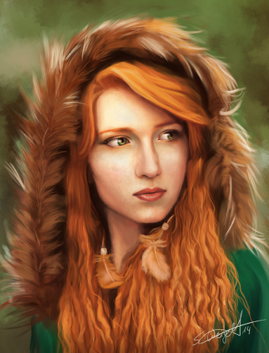
Diese recht hübsche und junge Hexe hat ein aufbrausendes, ja manche würden sagen explosives Gemüt, welches ihr ihren Spitznamen eingebracht hat, den sie natürlich nicht mag. Sie ist knapp 22 Götterläufe alt und noch recht neu im Zirkel der Blautannhexen. Ihr Vertrautentier ist eine große Wildkatze, die den Namen Kratzer trägt.

Islaaran der Schwarze
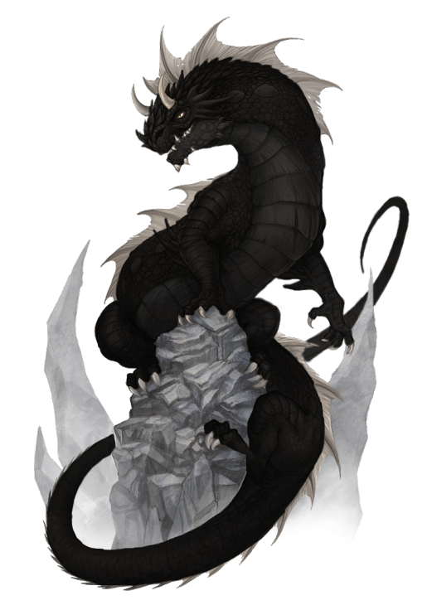
Dieser Höhlendrache ist schon um die 1400 Götterläufe alt. Er verdankt seinen Spitznamen der Farbe seiner Schuppen. Diese erscheinen in Nachtschwarz und bedecken seinen ganzen Körper. Er ist ca. 5 Schritt groß und besitzt drei Beinpaare aber keine Flügel, wie es für seine Art normal ist.

Entführungsopfer

Walfira von Pandlaril
Tochter des Frankward von Pandlaril, oberster Drachenherzritter (Pandlaril Hausgarde). Walfira ist schon 21 Jahre und als Edelfläulein ausgebildet. Sie ist eine begnadete Stickerin. Zudem ist sie die Lieblingsschwester der neuen Knappen von Bernds garetischen SC (den er auch am WE spielt). Sie war in Arnwulfs Gesellschaft auf der Jagd, der einen Gemahl für sie sucht.

Die Guppe der Pandlarils
1. Arnwulf von Pandlaril, Graf von Baliho
2. Frankward von Pandlaril, Chef der Drachenherzritter (Haustruppe der Panrlarils)
3. 1-2 Drachenherzritter - beliebig zu setzen, kann sterben
4. Aldred von Pandlaril, Ritter des Hains (Truppe der Gräfin von Bärwalde), eine Setzung von Patrick Reed, kann/ sollte sterben
5. Radumar von Pandlaril, sollte eigentlich im Szenario 2020/21 bei Michael sterben. Wenn noch nicht passiert: bitte erledigen; Rundhelm, Sohn des ehemaligen Vogts von Zippeldinge, Harmwulf von Pandleril.

